

שנה"ל **תשפ"ב,** סמסטר **א',** מועד **ב'**

שאלון בחינה בקורס: **ניתוח אלגוריתמים וסיבוכיות**

מספרקורס**:** **150134.2.5782**

[Center]

**חלק ב': ענו על כל 6 השאלות הבאות (6 נק' לכל שאלה, סה"כ** **36 נק')**

בעיית CNF-EQ מוגדרת באופן הבא:

הקלט: שתי פסוקיות מסוג CNF.

יש לבדוק: האם שתי הפסוקיות מחזירות אותו ערך עבור כל השמה.

איזו מהטענות הבאות נכונה?

[q1]

הבעיה שייכת למחלקה Co-NPC.

[a]

הבעיה שייכת למחלקה NPC.

[a]

הבעיה שייכת למחלקה P, כי ניתן לבנות טבלת אמת לשתי הפסוקיות ולהשוות את הטבלאות.

[a]

הבעיה שייכת למחלקה ,NPH כיוון שניתן להראות רדוקציה ממנה אל SAT.

[a]

נתונות שתי בעיות:

בעיה A שייכת למחלקה NP.

בעיה B שייכת למחלקה Co-NP:

איזה מהמשפטים הבאים **נכון בהכרח**:

[q2]

אף אחד מהמשפטים אינו בהכרח נכון.

[a]

יש רדוקציה פולינומית מבעיה A לבעיה המשלימה ל- B.

[a]

יש רדוקציה פולינומית מבעיה A לבעיה B.

[a]

קיימת בעיה C כך שמתקיים – A ≤P C ≤ P B.

[a]

נתון הגרף המכוון הבא, עליו הרצנו את האלגוריתם של בלמן-פורד, מנקודת מוצא G. איזו מהטענות הבאות נכונה?

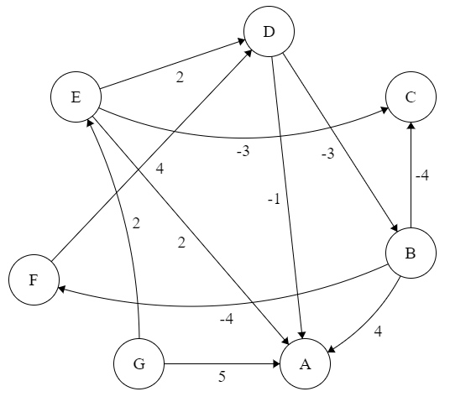

[q3]

האלגוריתם יחזיר no solution (תשובת false) כיוון שיש בגרף מעגל שלילי.

[a]

האלגוריתם יחזיר עץ מסלולים קצרים ששורשו Gוכל הקודקודים בגרף נמצאים בו.

[a]

ה-π של קודקוד F יישאר null בגמר הרצת האלגוריתם.

[a]

בסיום הרצת האלגוריתם, המרחק d לקודקוד A יהיה 5.

[a]

נתון גרף G לא מכוון קשיר עם משקולות שיש בו 2 קשתות עם אותו משקל, וכל שאר המשקולות שונים זה מזה איזו מהטענות הבאות נכונה?

[q4]

אף תשובה לא נכונה.

[a]

בהכרח יהיו לגרף זה 2 עצים פורשים שונים.

[a]

ייתכן ולא יהיה לגרף עץ פורש מינימלי בכלל.

[a]

**גם תשובה זו קיבלה את כל הנקודות: אם הקשת הזולה ביותר היא זו שמופיעה פעמיים, אזי בהכרח יהיה לגרף זה עץ פורש מינימלי יחיד.**

[a]

נתונה רשת הזרימה הבאה:

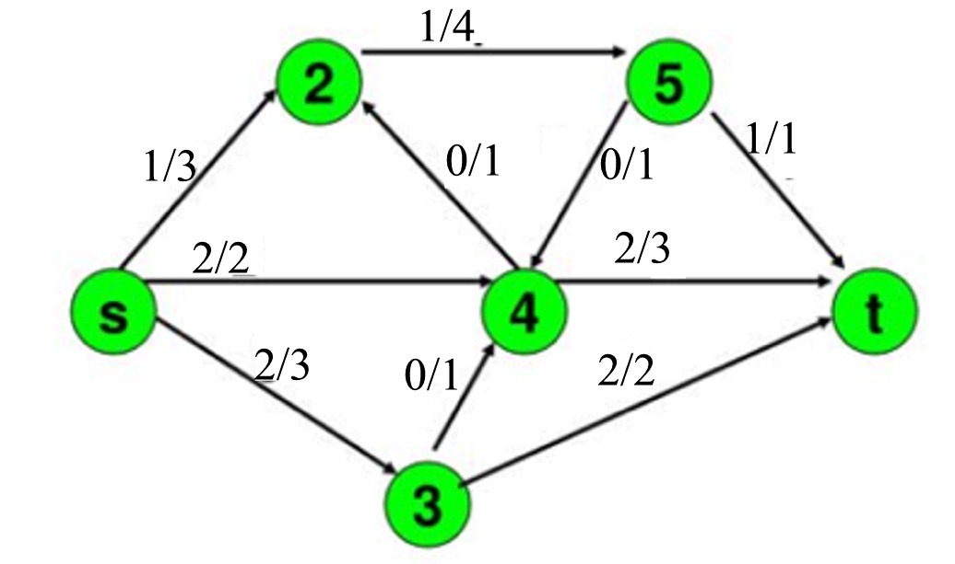

איזו מהטענות הבאות נכונה עבור רשת זו?

[q5]

הזרימה המתוארת ברשת זו אינה זרימה מקסימלית.

[a]

החתך המינימלי ברשת זו הוא עם קיבולת 8.

[a]

הזרימה המתוארת ברשת זו אינה זרימה חוקית.

[a]

הזרימה המקסימלית ברשת זו היא זרימה של 5.

[a]

נתונה הבעיה האלגוריתמית הבאה:

בקטע ישר ארוך של כביש פזורים בתים. נתון שהבתים ממוקמים לאורך הכביש, במרחקים a1,…,an מתחילת הכביש. בנוסף נתון קלט מספר X. רוצים להתקין מספר מינימלי של תחנות ממסר לטלפונים סלולריים בנקודות מסוימות לאורך הכביש, כך שכל בית יימצא בטווח של X קילומטרים מאחת מתחנות הממסר הקרובה אליו (כלומר המרחק מכל בית לתחנת ממסר הקרובה צריך להיות לכל היותר X).

שימו לב – הקלט הוא קבוצה של n בתים, לכל אחד מהם רשום את מרחקו מתחילת הכביש.

מה ניתן לומר על בעיה זו?

[q6]

ניתן לפתור את הבעיה תוך שימוש באלגוריתם חמדני, בזמן ריצה theta(nlogn).

[a]

הבעיה היא NPC, ניתן להראות רדוקציה מבעיית הסוכן הנוסע, כאשר מחפשים מסלול של הסוכן הנוסע שעלותו קטנה או שווה ל- X.

[a]

לא מכירים, נכון להיום, אלגוריתם פולינומי עבור בעיה זו, אבל קיים עבורה אלגוריתם קירוב עם חסם יחס 2.

[a]

יש 2 תשובות נכונות מתוך יתר התשובות.

[a]